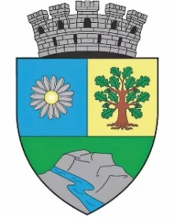
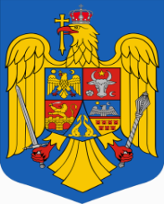
ROMÂNIA
JUDEȚUL BIHOR
MUNICIPIUL MARGHITA
MARGITTA MEGYEI JOGÚ VÁROS

415300 - Marghita, jud. Bihor telefon : +40259362001
Calea Republicii, nr.1 +40359409977
Cod fiscal 4348947 e-mail: primaria@marghita.ro fax: +40359409982

Proiect de hotărâre
privind aprobarea Programului de Investiţii pentru reducerea pierderilor de apă, strategia de control a pierderilor de apă pe anii 2024-2029

Analizând temeiurile juridice ale :
- art. 10 din Ordinul Preşedintelui A.N.R.S.C. nr. 230/2022 şi a art. 116 si art 132-135 din Regulamentul cadru aprobat prin Ordinul Presedintelui A.N.R.S.C nr. 88/2007
Văzând: adresa SPAACS Marghita înregistrată sub nr. 606 din 17.01.2024
referatul de aprobare al primarului , înregistrat sub nr. 673 din 18.01.2024

In temeiul prevederilor art. 129 alin. (2) lit. a) si d), coroborate cu alin (3), lit. c) si alin (7), lit. n), art. 139 din O.U.G. nr. 57/2019 din Codul Administrativ cu modificările şi completările ulterioare, Primarul municipiului Marghita propune următorul
Proiect de hotarare:
Art. 1Se aprobă Programul de Investiţii pentru reducerea pierderilor de apă, strategia de control a pierderilor de apă pe anii 2024-2029 pentru operatorul local S.P.A.A.C.S Marghita , conform anexei care face parte integrantă din prezentul proiect de hotărâre
Art.2 Cu ducerea la îndeplinire se încredinţează Serviciul Public de Alimentare cu Apă, Canalizare, Salubritate Marghita

Iniţiator Vizat legalitate
Primar Secretar General
Marcel Emil SAS ADASCALITII Cornelia DEMETER

